Oaxaca de Juárez, Oax., a 02 de julio del 2021.

TARJETA INFORMATIVA
INCIDENCIAS Y AFECTACIONES DEL 01 DE JULIO EN EL
SISTEMA INFOMEX OAXACA

En seguimiento a los reportes realizados por diversos sujetos obligados y áreas del propio Instituto, sobre la incidencia de acceso presentada el día de ayer en el Sistema Infomex Oaxaca, la cual afecto el funcionamiento ordinario del mismo e imposilito a las Unidades de Transparencia atender en tiempo las solicitudes de acceso a la información y de datos personales, así como el envió oportuno de alegatos y cumplimientos de recursos de revisión tramitados el sistema, notifico a las áreas correspondientes el Informe técnico que la Dirección General de Tecnologías de la Información del INAI en su calidad de administrador principal de la Plataforma Nacional de Transparencia emitió como resultado del análisis de la situación presentada:

“Se determina que la incidencia de acceso al sistema Infomex Oaxaca se debido al vencimiento de los certificados de dominio SSL que genera https://oaxaca.infomex.org.mx/, esta falla fue general para los 6 organismos garantes estatales que se encuentran alojados en la infraestructura del INAI, la afectación del acceso persistió en un lapso de tiempo de 24 horas. Para resolver el conflicto se procedió a adquirir una nueva licencia de configuración para el certificado SSL, recuperando la normalidad de la operación del sistema el día 02 de julio a las 08:20 horas”.

El certificado SSL garantiza que el tráfico de peticiones en los servidores sea segura y aunque algunos navegadores permiten el acceso a dominios con certificados no seguros o vencidos cuando el usuario autoriza el acceso a pesar del riesgo, esta opción fue temporalmente aceptada para https://oaxaca.infomex.org.mx/ en los navegadores más utilizados como Chrome y Edge, dejo de ser una alternativa de acceso conforme avanzo el lapso de la incidencia.

Cabe mencionar que a pesar de las fallas de funcionamiento del Sistema Infomex Oaxaca, el Sistema de Solicitudes de Acceso a la Información (SISAI) en Plataforma Nacional de Transparencia no interrumpió la recepción y consulta de estatus de las solicitudes de acceso y datos personales para el estado de Oaxaca.

A continuación se desglosan las incidencias presentadas el día de la incidencia.
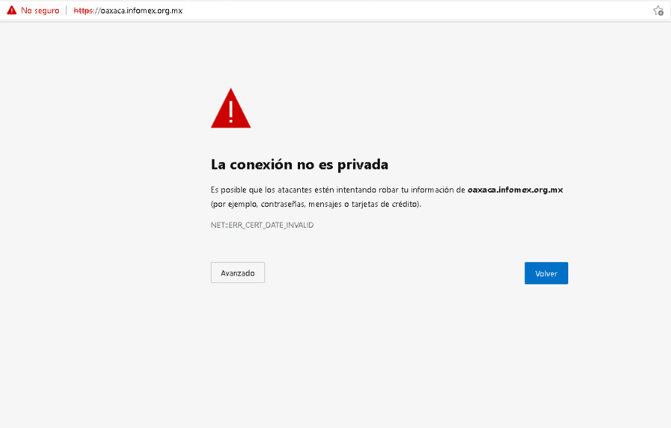

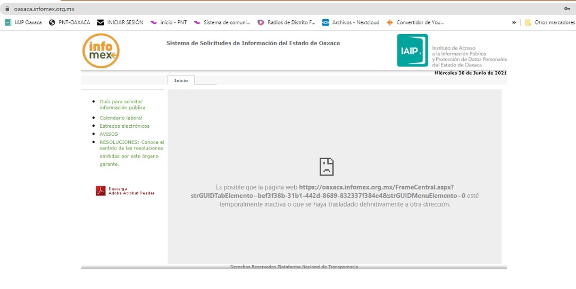
Lo anterior para los fines a los que haya lugar, sin otro particular, reciban un cordial saludo.
RESPETUOSAMENTE:
LIC. BERENICE HERNÁNDEZ SUMANO
SUPERVISORA DE PLATAFORMA NACIONAL DE TRANSPARENCIA

